11

el
e
ele

ele ele
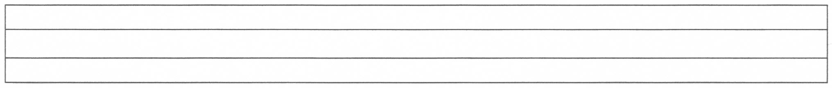
ele ele ele ele ele ele ele ele ele
ele ele ele ele ele ele ele ele ele

ele ele ele ele ele ele ele ele ele
ele ele ele ele ele ele ele ele ele
ele ele ele ele ele ele ele ele ele
ele ele ele ele ele ele ele ele ele

ele ele ele ele ele ele ele ele ele
ele ele ele ele ele ele ele ele ele

ele ele ele ele ele ele ele ele ele

